АНКЕТА

Приняло участие 13 респондентов

1) Ваше отношение к утилизации мусора?
a) Считаю важным | 100%
б) Мне безразлично
в) Не задумывался
2) Готовы ли Вы сортировать мусор дома?
a) Да | 92%
б) Нет | 8%
в) всегда это делаю | 40%
3) Знаете ли Вы о наличии специальных пунктов приема
вторсырья в нашем городе?
a) да | 72%
б) нет
в) нет, но хочу узнать | 28%
4) Какие виды отходов Вы могли бы сортировать дома?
а) бумага, картон | 84%
б) пластик | 84%
в) стекло | 56%
г) старая одежда, обувь | 63%
д) опасные отходы (батарейки, лампы) | 72%
5) Для сортировки вами мусора достаточно ли будет:
а) Цветных контейнеров для сбора в шаговой доступности от дома | 92%
б) Материального вознаграждения за некоторые виды отходов | 40%
в) другое
6) Готовы ли Вы сдавать отходы (макулатуру, стекло, пластик и т. п.)
в пункты приема вторсырья?
а) да | 92%
б) нет | 8%

Вывод: анкетирование родителей показало, что основная масса опрашиваемых (92%) готова сдавать отходы в пункты приема вторсырья при условии шаговой доступности таковых.

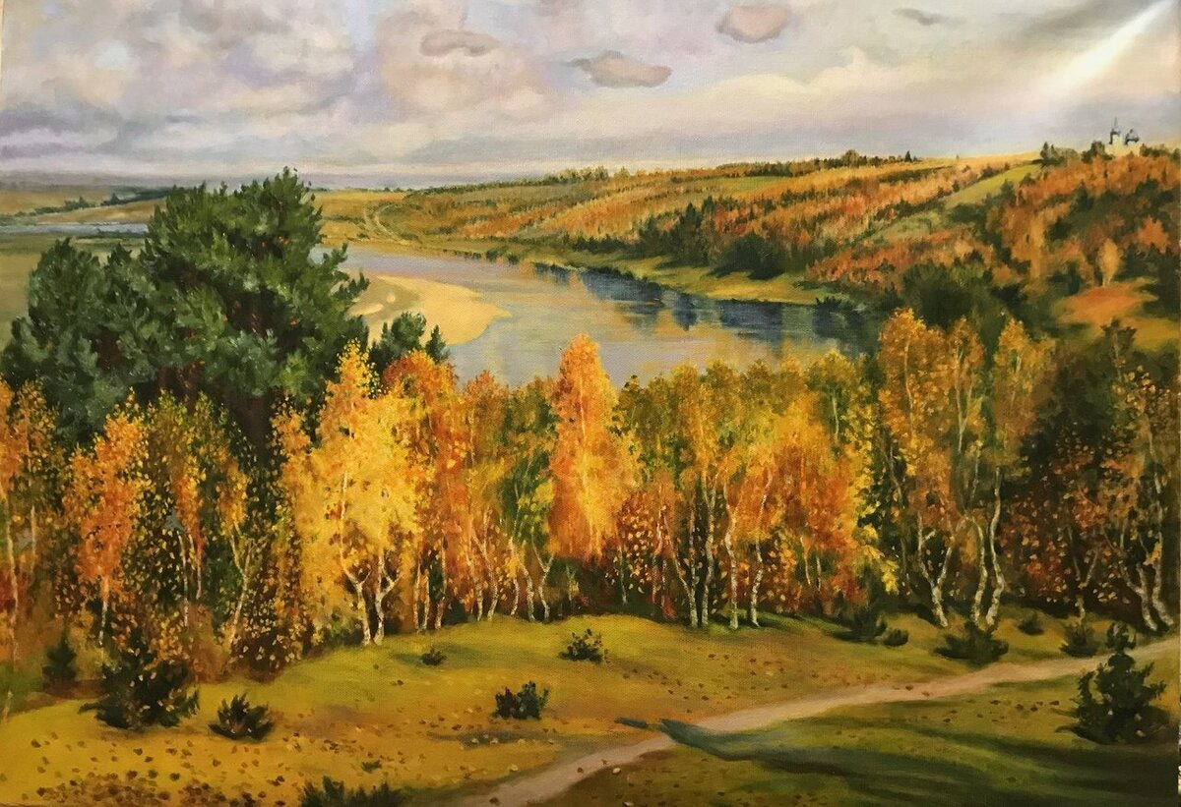
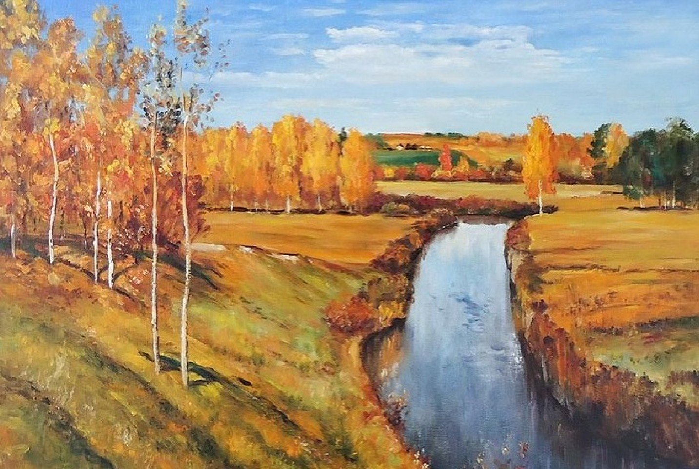
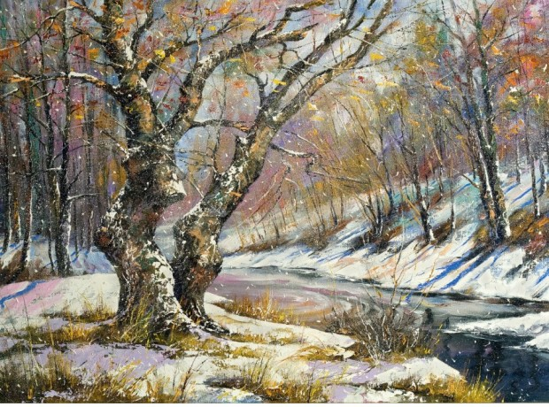
Воспитатель: Ребята, я желаю напомнить вам о самом начале осени. Погода в начале осени стояла теплая, листья на деревьях только начали желтеть, солнце согревало землю. Посмотрите на небо, небо ранней осенью ярко-голубое. А теперь внимательно рассмотрите картины и покажите мне ту картину, на которой изображена ранняя осень.
Дети: рассматривают и выбирают картину В. Поленова «Золотая осень».
Воспитатель: Объясните, пожалуйста, ребята, почему вы выбрали именно эту картину?
Дети: Потому что на этой картине изображена проселочная дорога, а по краям дороги стоят высокие деревья, некоторые из них окутаны желтой листвой, но так как еще осень не вступила, в свои права есть деревья с зеленой кроной. Вдалеке простирается огромная река.
Воспитатель: А потом ребята листья стали разноцветными и погода холодной, птицы в это период времени начали улетать в теплые края. Подскажите мне, как называется эта пора осени?
Дети: Золотая осень.

Задание 1. Дидактическая Игра «Осень»
На столах разложены картинки с изображением разных периодов осени.

Воспитатель: Ребята, найдите, пожалуйста, картинки, которые изображают золотую осень.
Дети выполняют задание
- Милые ребята, а теперь послушайте, как красиво, ярко рассказал об осени писатель Георгий Скребицкий.
Воспитатель читает рассказ.
Осень.
Для своей работы Художник – Осень взяла самые яркие краски и прежде всего отправилась с ними в лес. Там и принялась за свою картину.
Березы и клены она покрыла лимонной желтизной. А листья осинок разрумянила, будто спелые яблоки. Стал осинник весь ярко-красный, весь как огонь горит.
Забрела Осень на лесную поляну. Стоит посреди поляны столетний дуб - богатырь, стоит, густой листвой потряхивает.
Думает Осень: «Нужно богатыря в медную кованую броню одеть».
Так и обрядила старика.
Глядит – а неподалеку, на самом краю поляны, густые, развесистые липы в кружок собрались, ветви вниз опустили. Им больше всего подойдет тяжелый убор из золотой парчи.
Все деревья и даже кусты разукрасила Осень по – своему, по-осеннему: кого одела в желтый наряд, кого в ярко-красный. Одни только сосны да ели не знала она, как разукрасить. У них ведь на ветках не листья, а иглы, их и не разрисуешь. Пусть, какими были летом, такими и останутся.
Вот и остались сосны да ели по-летнему темно-зелеными. И от этого еще ярче, еще наряднее сделался лес в своем пестром осеннем уборе.
Отправилась Осень из леса в поля, луга. Убрала с полей золотые хлеба, а в лугах душистые копна сена сметала в высокие, словно башни, стога.
Опустели поля и луга, еще шире, просторнее стали. И потянулись над ними в осеннем небе косяки перелетных птиц: журавлей, гусей, уток…

Физкультурная минутка

Воспитатель: Вы прослушали внимательно рассказ, и теперь настала очередь побеседовать с вами о прочитанном. Ответьте, пожалуйста, на вопрос: Как украсила осень березы и клены?
Дети: Осень покрыла березу о клен лимонной желтизной.
Воспитатель: Скажите, ребята, с чем сравниваются листья осинок в рассказе?
Дети: Листья осинок Осень сравнила со спелыми яблоками, потому что окрасила их в ярко-красный цвет.
Воспитатель: Ребята, хотелось бы узнать, как автор говорит о дубе?
Дети: Писатель описывает дуб и сравнивает его со столетним богатырем, который стоит такой могучий и потряхивает своей густой листвой.
Воспитатель: Ребята, наш художник хочет знать, в какие краски осень разукрасила кусты и деревья? Если можете, скажите об этом по-другому или своими словами.
Дети: Кусты и деревья Осень разукрасила в красный и желтый цвета, лишь только ели она оставила такими же вечно зелеными. Осень хотела оставить ощущение тепла осенью, чтобы наши глаза радовались таким красивым краскам.

Звучит тихая спокойная мелодия.

Задание 2. Воображаемая осень

Воспитатель: Ребята, представьте себе, что за окном поздняя осень, начался листопад. Какие вы представляете перед собой проходящие изменения в природе. Я вас попрошу рассказать о них.
Дети: Мне музыка навеяла тихий шум ветерка, который разносит листья по дорожкам парка. Чувствуется такая легкость, хочется бежать, радоваться и приносить радость другим.
Воспитатель: А кто еще, что почувствовал под музыку.
Дети: Я почувствовал радость от того, что я иду вместе с родителями гулять. Под ногами шелестят листья, я их собираю в букет, чтобы сделать подарок своей бабушке. На улице светит солнце, ощущение тепла, которое хочется подарить всем нуждающимся людям.
Воспитатель: Молодцы ребята. Каждый из вас высказал свое мнение.
Воспитатель: А еще ребята, вы знаете, что в старину на Руси наши с вами предки справляли праздник, который назывался Осенины и посвящался это праздник собранному урожаю и семейному благополучию. Художники и писатели тоже очень много писали картин, которые назывались натюрморт, а писатели писали рассказы, сказки, стихотворения про осень, сбор урожая. Я вам предлагаю сыграть в игру «Узнай на ощупь».
Задание 3. Дидактическая игра «Узнай на ощупь»
На столе стоит корзинка накрытая полотенцем с овощами и фруктами
Воспитатель: Ребята, нам предлагается узнать, что лежит в корзинке, полотенце поднимать нельзя, нужно определить на ощупь и положить на поднос. В целях подсказки будет загадываться загадка.

Круглое, румяное,
Я расту на ветке;
Любят меня взрослые
И маленькие детки.
(Яблоко)

Сочная, желтая,
На лампочку похожая.
(Груша)

Сидит Ермошка
На одной ножке,
На нем сто одежек
И все без застежек.
(Капуста)

Он круглый и красный,
Как глаз светофора.
Среди овощей
Нет сочней…
(Помидора)

Без окон, без дверей,
Полна горница людей.
(Огурец)

Воспитатель: Молодцы ребята, хорошо справились с заданием.
Воспитатель: Ребята наше с вами путешествие прошло продуктивно. Мы познакомились с вами с картиной В. Серова «Октябрь», прочитали рассказ Г. Скребицкого «Осень», собрали урожай осенний. Вот видите, с какими разными жанрами мы познакомились.
Задание 4. Дидактическая игра «Осень»
Воспитатель: А теперь, ребята, нам нужно подобрать существительные к слову «Осенний». Например, осенний день.
Дети: Осенний дождь, осенний ветер, осеннее утро, осенний лес…
Заключительная часть:
Воспитатель: Ой, ребята, посмотрите, как быстро пролетело время. Наше путешествие подошло к концу, понравилось ли вам путешествовать и выполнять задания, что нового вы для себя узнали?
Дети: Да, художник нас познакомил с картинами, на которых была изображена осень, мы узнали о старинном празднике на Руси, который называли Осенины.

